Вступ Предмет завдання і зміст курсy
Поняття про алгоритм, властивості алгоритмів. Типи алгоритмів. Математичні основи аналізу алгоритмів (О-нотація).

Алгоритм являє собою послідовність кроків, яка покликана вирішити певну задачу.

Алгори́тм (латинізов. Algorithmi за араб. ім'ям узб. математика аль-Хорезмі) — набір інструкцій, які описують порядок дій виконавця, щоб досягти результату розв'язання задачі за скінченну кількість дій; система правил виконання дискретного процесу, яка досягає поставленої мети за скінченний час.

Для комп'ютерних програм алгоритм є списком деталізованих інструкцій, що реалізують процес обчислення, який, починаючи з початкового стану, відбувається через послідовність логічних станів, яка завершується кінцевим станом.

Властивості алгоритмів

Скінченність
алгоритм має завжди завершуватись після виконання скінченної кількості кроків. Процедуру, яка має решту характеристик алгоритму, без, можливо, скінченності, називають методом обчислень.
Дискретність
процес, що визначається алгоритмом, можна розчленувати (розділити) на окремі елементарні етапи (кроки), кожен з яких називається кроком алгоритмічного процесу чи алгоритму.
Визначеність
кожен крок алгоритму має бути точно визначений. Дії, які необхідно здійснити, повинні бути чітко та недвозначно визначені для кожного можливого випадку.
Вхідні дані
алгоритм має деяку кількість (можливо, нульову) вхідних даних, тобто, величин, заданих до початку його роботи або значення яких визначають під час роботи алгоритму.
Вихідні дані
алгоритм має одне або декілька вихідних даних, тобто, величин, що мають досить визначений зв'язок із вхідними даними.
Ефективність
Алгоритм вважають ефективним, якщо всі його оператори досить прості для того, аби їх можна було точно виконати за скінченний проміжок часу з допомогою олівця та аркушу паперу.
Масовість
властивість алгоритму, яка полягає в тому, що алгоритм повинен забезпечувати розв'язання будь-якої задачі з класу однотипних задач за будь-якими вхідними даними, що належать до області застосування алгоритму.

Типи алгоритмів

Є 4-ри типи алгоритмів:
-прості;
-розгалужені;
-циклічні;
-універсальні;

Форми запису алгоритму:
- словесна або вербальна (мовна, формульно-словесна);
- псевдокод (формальні алгоритмічні мови);
- схемна:
- структурограми (схеми Нассі-Шнайдермана);
- графічна (блок-схема, виконується за вимогами стандарту).

Складність алгоритмів

Час, який витрачає алгоритм як функція від розміру задачі n, називають часовою складністю цього алгоритму T(n). Асимптотику поведінки цієї функції при збільшенні розміру задачі називають асимптотичною часовою складністю, а для її позначення використовують нотацію Ландау (велике O).

Асимптотична нотація великого О, відома також як нотація Ландау — розповсюджена математична нотація для формального запису асимптотичної поведінки функцій.

Поширені асимптотичні складності

Тип | Складність | Коментар | Приклади
константний | O(1) | Сталий час роботи не залежно від розміру задачі | Очікуваний час пошуку в хеші
двічі-  логарифмічний | O(log log n) | Дуже повільне зростання необхідного часу | Очікуваний час роботи інтерполюючого пошуку n елементів
логарифмічний | O(log n) | Логарифмічне зростання — подвоєння розміру задачі збільшує час роботи на сталу величину | Обчислення x^{n}; двійковий пошук в масиві з n елементів
лінійний | O(n) | Лінійне зростання — подвоєння розміру задачі подвоїть і необхідний час | Додавання/віднімання чисел з n цифр; лінійний пошук в масиві з n елементів
лінеаритмічний (лінійно-логарифмічний) | O(n log n) | Лінеаритмічне зростання — подвоєння розміру задачі збільшить необхідний час трохи більше ніж вдвічі | Сортування злиттям або купою n елементів; нижня границя сортування порівнянням n елементів
квадратичний | O(n²) | Квадратичне зростання — подвоєння розміру задачі вчетверо збільшує необхідний час | Елементарні алгоритми сортування
кубічний | O(n³) | Кубічне зростання — подвоєння розміру задачі збільшує необхідний час у вісім разів | Звичайне множення матриць
експоненціальний | O(c^{n}) | Експоненціальне зростання — збільшення розміру задачі на 1 призводить до c-кратного збільшення необхідного часу; подвоєння розміру задачі підносить необхідний час у квадрат | Деякі задачі комівояжера, алгоритми пошуку повним перебором
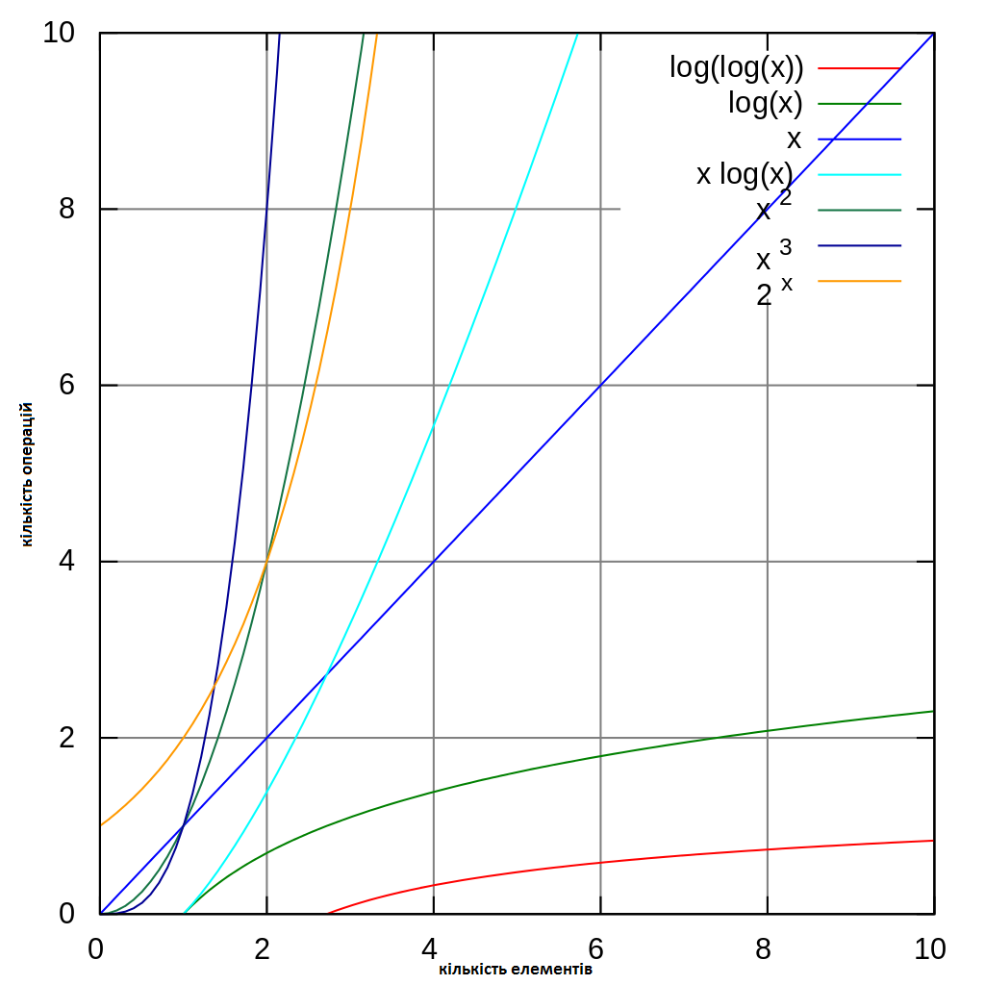

Д/з прочитати про Машина Тюринга. Хтось розкаже що це таке на оцінку

